|  |
| --- |
| Dynamik & Stabilität  **Dynamik**  **A1 Übung Rayleigh-Quotienten**  **Kragarm mit verteilter Masse und 2 Punktmassen** |

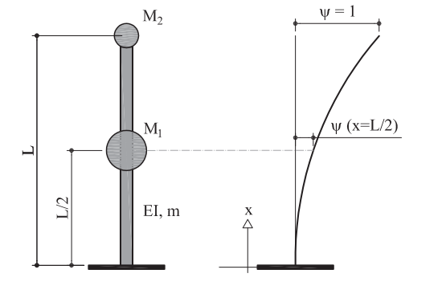

1. Kragarm mit verteilter Masse

Gesucht: Grundfrequenz (1. Eigenfrequenz *ωn*) des Systems in Bild 1; berechnet mit den Rayleigh-Quotienten.

Auswerten für den Spezialfall:

*m=0; M1=M2=M*

Ansatz: $ψ(x)=1-\cos{(\frac{πx}{2L})}$

|  |  |
| --- | --- |
| **Verfasser** | Dr. Stephan Gollob  Stephan.gollob@hslu.ch |
| **Version** | HS23.1 | 02.03.2023 |

# Musterlösung

## Grundfrequenz

Es wird von der in der Vorlesung hergeleiteten Bewegungsgleichung mit den Rayleigh-Quotienten ausgegangen:

$$\ddot{U}\int_{0}^{L}{mψ^{2}dx+}U\int_{0}^{L}{\left(EI{\left(ψ^{''}\right)}^{2}\right)dx}=f\left(x,t\right)$$

$$m^{*}\ddot{U}+k^{*}U=f(x,t)$$

Der Bewegungsgleichung können die Rayleigh-Quotienten für die Masse *m\** und die Steifigkeit *k\** entnommen werden.

$$m^{*}=\int_{0}^{L}{mψ^{2}dx}$$

$$k^{*}=\int_{0}^{L}{\left(EI{\left(ψ^{''}\right)}^{2}\right)dx}$$

Anschliessend können die Integrale für das gegebenen System berechnet werden.

$$m^{*}=\int_{0}^{L}{m{(1-\cos\left(\frac{πx}{2L}\right))}^{2}dx+ψ^{2}\left(x=\frac{L}{2}\right)⋅M_{1}}+ψ^{2}\left(x=L\right)⋅M_{2}$$

$$m^{*}=\frac{3π-8}{2π}mL+\left(1-\cos\left(\frac{π}{4}\right)\right)⋅M_{1}+1^{2}⋅M_{2}$$

Für den Rayleigh-Quotienten für die die Steifigkeit *k\** muss zuerst der Ansatz zweimal nach *x* abgeleitet werden.

$$ψ(x)=1-\cos\left(\frac{πx}{2L}\right)$$

$$ψ'(x)=\frac{π}{2L}\sin\left(\frac{πx}{2L}\right)$$

$$ψ''(x)={\left(\frac{π}{2L}\right)}^{2}\cos\left(\frac{πx}{2L}\right)$$

Nun kann der Rayleigh-Quotienten für die die Steifigkeit *k\** ermittelt werden:

$$k^{*}=\int_{0}^{L}{\left(EI{\left({\left(\frac{π}{2L}\right)}^{2}\cos\left(\frac{πx}{2L}\right)\right)}^{2}\right)dx}$$

Der Anteil unabhängig von *x,* kann vor das Integral gebracht werden

$$k^{*}={\left(\frac{π}{2L}\right)}^{4}\int_{0}^{L}{\left(EI{\left(\cos\left(\frac{πx}{2L}\right)\right)}^{2}\right)dx}$$

und das Integral nach *x* ausgewertet werden

$$k^{*}=\frac{π^{4}}{32}⋅\frac{EI}{L^{3}}$$

Damit ergibt sich die Grundfrequenz zufolge der Rayleigh-Quotienten zu:

$$ω_{n}=\sqrt{\frac{\frac{π^{4}}{32}⋅\frac{EI}{L^{3}}}{\frac{3π-8}{2π}mL+\left(1-\cos\left(\frac{π}{4}\right)\right)⋅M_{1}+1^{2}⋅M_{2}}}$$

## Auswertung Spezialfall

Durch das Einsetzen der Werte des Spezialfalls (*m=0; M1=M2=M*) ergibt sich:

$$ω_{n}=\sqrt{\frac{\frac{π^{4}}{32}⋅\frac{EI}{L^{3}}}{\frac{3π-8}{2π}⋅0⋅L+\left(1-\cos\left(\frac{π}{4}\right)\right)⋅M+M}}$$

$$ω_{n}≈\sqrt{\frac{3.04\frac{EI}{L^{3}}}{1.086 M}}=\sqrt{\frac{3.04 EI}{1.086 ML^{3}}}=1.673\sqrt{\frac{EI}{ML^{3}}}$$

Die genaue erste Eigenfrequenz eines Zweimassenschwingers mit konstanter Steifigkeit und gleichen Massen ist:

$$ω_{1}≈\sqrt{\frac{3.007\frac{EI}{L^{3}}}{1.102 M}}=1.652\sqrt{\frac{EI}{ML^{3}}}$$

Die Berechnung mit Hilfe der Rayleigh-Quotienten stellt also eine (sehr) gute Abschätzung der ersten Eigenfrequenz dar.